北京科技大学蓝牙无线话筒免费领用通知

为了改善教学环境，保证教师授课声音清晰，经学校相关部门批准，给每位一线授课教师配发无线话筒一只。具体说明领用方法如下：
1、电教中心依据学校确定的教师名单进行发放。
2、教师凭工作证（工号为8位）领取，领用人需签名并加盖所在单位（学院或系所）公章。
3、教师领用后由本人妥善保管，无线话筒在学校100座以上的多媒体教室均可使用。
4、教师使用要爱惜，人为损坏、丢失应照价赔偿（每套话筒价格为790元），自然损坏由电教中心负责维修。
5、无线话筒为学校资产，话筒上的编号是该设备的编号，教师退休或调离，需将无线话筒交回电教中心。
6、使用方法详见附件（《蓝牙麦克使用说明》）。
注：本人已认真阅读上述条款，遵守本规定。

无线话筒编号：NO

工作证号：

单位公章：

领用人签名：

年 月 日
附件：
蓝牙麦克使用说明
- 新蓝牙麦克使用前应充电2小时以上，此时麦克可使用20小时以上。
- 打开钢制操作台。
- 按系统启动开关，继电器自动吸合，使多媒体设备加电。
- 将蓝牙麦克电源开关 ⑤ 位于“ON”。
- 此时蓝牙麦克蓝色指示灯 ② 将快速闪烁，此时麦克与接收机处于对频状态，数秒后，蓝色指示灯常亮，表示麦克与接收机对频完毕，可正常使用。
蓝牙麦克示意图如下：
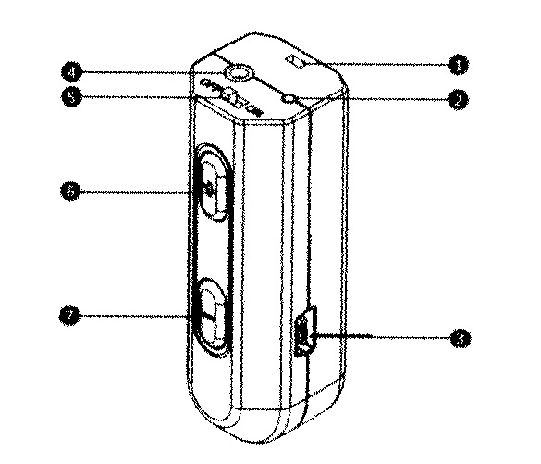
① 挂绳安装口 ② 指示灯 ③ USB充电接口 ④ 麦克插孔
⑤ 电源开关 ⑥ 音量增大按键 ⑦ 音量减小按键
- 若发现音量过大或过小时，可调节蓝牙麦克⑥或⑦按钮，当扩声系统发出“叮咚”声响时，表示调节已到极限。
- 若蓝牙麦克充电不当，使用中突然电压不足时，蓝牙麦克不工作，教室原有扩声系统自动切换到有线扩声状态，原有界面麦克照常使用。
- 使用过程中红灯闪烁，为电池告警，请立即充电，充电时红灯常亮，红灯熄灭表示充电完毕。
- 我校购置的蓝牙无线话筒发射机招标时供应商已提供国家权威部门检测报告，对人体无伤害，请教师放心使用。
- 注意事项
- 对频时间超过20秒后仍不能正常工作，请切断麦克电源，重新开机。
- 咪头具有指向性，请将咪头指向声源。
- 使用完毕请立即关闭电源，以免损坏锂电池。
- 麦克距离操作台越近，对频越快；对频后，有效通讯距离为15米。
11、由于教室扩音设备最终输出音量受机柜音量旋钮控制，要使蓝牙麦克达到良好的扩音效果，需将机柜话筒音量旋钮旋转至50%音量以上。

